教学设计模板
年级：__八年级__ 学科：__生物_______ 编号：___0818_______
精英未来学校
“五环导学”学导练一体化教学设计
课题名称：细菌
课型：新授课 课时：1课时 设计人：秦金燕 审核人：贾媛媛 封丽
学情分析 | 细菌是学生学习微生物的第一节，家里食用的酸奶、食醋、味精等都与细菌有关、破伤风、伤寒、痢疾等也都与细菌有关，从学生身边的例子入手，逐步引导学生认识细菌的形态结构、营养方式、繁殖方式等。
教学目标 | - 掌握细菌的形态、结构、营养方式和繁殖方式；  - 熟记与人类关系密切的典型细菌。
重点难点 | 重点：细菌的形态、结构、营养方式和繁殖方式  难点：细菌的结构（与动植物细胞比较）和营养方式。
教师寄语 | 微小但不渺小
教学流程 | 教师导学活动 | 学生学习活动 | 复备
定  向  自  学 | 认真阅读课本P90-94，将下列内容在课本上勾画并备注：  1.细菌有哪3种形态？属于单细胞还是多细胞生物？  2.细菌有哪结构？这些结构的作用？  3.什么是原核生物？  4.区分自养和异养；区分腐生、寄生和共生。  5.细菌通过什么方式繁殖？  6.与人密切相关的有益或有害的细菌有哪些？ | 学生阅读课本，完成老师给出的问题，并在课本上勾画并记忆
合  作  研  学 | （一）细菌结构  1.小组合作制作彩泥细菌结构模型：  （注意按从外向内的顺序梳理清细菌的结构，小组成员分工明确，不同结构用不同颜色。）  2.互相说出细菌各结构的名称。  - 填写下列表格  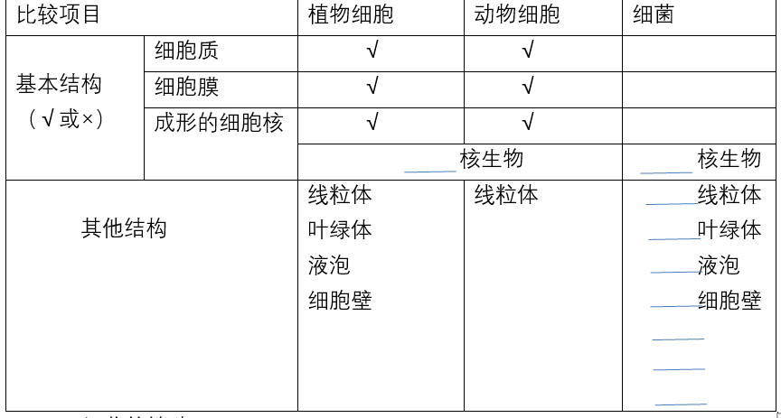  （二）细菌的繁殖  1.细菌的繁殖方式是 。  2.计算：（1）假设你手上此刻有5个细菌，该细菌分裂4次后，你手上的细菌数为 个。列出算式和结果： （2）假设你手上此刻有5个细菌，该细菌分裂到第4代，你手上的细菌数为 个。列出算式和结果：  - 用a代表细菌起始数目，n代表细菌分裂次数，则最终细菌数目=  - 细菌的营养  讨论并完成以下细菌的营养方式分类：  ①苏云金芽孢杆菌 ②霍乱弧菌 ③蓝藻 ④根瘤菌 ⑤醋酸杆菌  自养： 异养腐生：  异养寄生： 异养共生： | 小组成员合作完成血案上的三项任务。
展  示  激  学 | 组织学生上台展示学习成果，对学生表现给与合适的评价。 | （一）展示细菌模型  （二）上台展示繁殖计算题目步骤  （三）展示细菌的营养方式分类
精  讲  领  学 | 引入：破伤风视频  - 细菌的形态分类  - 细菌很小：  “一只苍蝇脚可以挂几十万个细菌。2000-4000个细菌并排能穿过绣花针眼。大约10亿个细菌堆起来,有一颗小米那么大。”让学生直观感受细菌的小。得出观察细菌要用高倍光学显微镜和电子显微镜和第一个观察到细菌的人列文虎克。  2.图片展示：球形、杆形、螺旋形；3.所有细菌都是单细胞。  二、细菌的结构。  1.组织学生用彩泥捏出细菌的结构并展示，加深对细菌结构的记忆和认识。  2.细菌的一般结构：细胞壁、细胞膜、细胞质和拟核。  特殊结构：鞭毛（只是运动结构，不能说运动器官，球菌一般无鞭毛）、荚膜（保护）  3.与动植物细胞结构比较：无线粒体（但需要呼吸和能量）、无叶绿体（有光合色素）、无液泡。  4.抵抗不良环境的休眠体，更难杀死，医疗器械的消毒标准是杀死芽孢。注意芽孢不是繁殖方式，因为没有新个体产生，细菌数目没有增多，  三、细菌的繁殖  1.繁殖方式：分裂繁殖  2.细菌繁殖数目的计算公式  注意分裂次数计算（时间或代数转变）  四、细菌的营养方式。  1.自养与异养的概念和举例区分  2.腐生、寄生、共生的区分  “一看寄主死活，二看有利有害”  四、与人类关系密切的典型细菌  熟记课本上的13种细菌与人类的关系，尤其是酸奶、泡菜、味精、醋、沼气、杀虫所对应的细菌。 | 认同细菌小，认识细菌的3种基本形态，了解细菌的发现者，掌握观察细菌的工具。  掌握细菌的结构，能对比出细菌细胞和动植物细胞的异同。对特殊结构的作用要掌握。  会区分细菌的几种营养方式。  熟记与人类密切相关的细菌的用途。
反  馈  固  学 | 1.幽门螺旋菌是一种能导致多种胃病的细菌，其与口腔上皮细胞结构上主要的区别是（ ）  A．无成形的细胞核 B.无细胞壁 C.无细胞质 D.无细胞膜  2.链球菌可导致扁桃体炎，与洋葱表皮细胞相比，链球菌所缺少的结构是（ ）  ①细胞壁 ②细胞膜 ③细胞质 ④成形的细胞核 ⑤叶绿体  A．①② B. ②③ C. ④⑤ D.④  3.2022年12月，英国爆发A型链球菌疫情，已致16人死亡，A型链球菌又称化脓性链球菌，是一种常见于皮肤和咽喉内的细菌，下列关于链球菌说法正确的是（ ）  A．链球菌属于真核生物  B. 链球菌可通过芽孢繁殖后代  C. 链球菌一定具有荚膜  D. 链球菌没有叶绿体，进行寄生生活  4.下列食品或调味品的制作或加工，需要棒状杆菌参与的是（ ）  A．醋 B.酸奶 C.味精 D.泡菜 | 完成反馈题目，  巩固知识点
内容小结  思维导图  （结构化板书） | 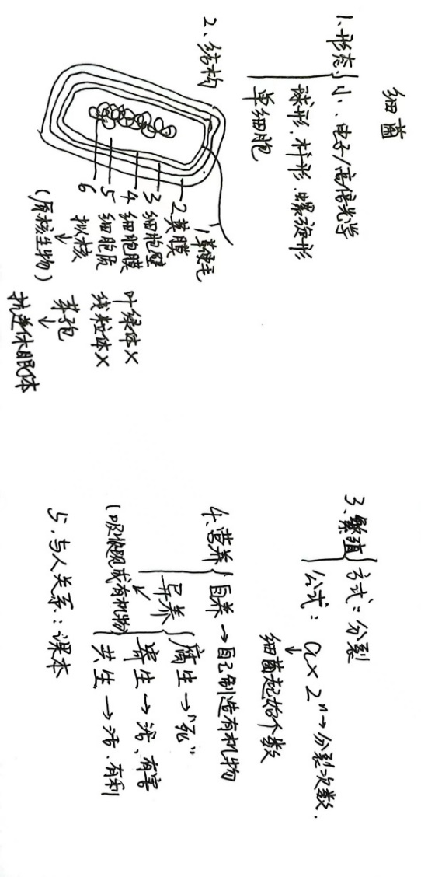  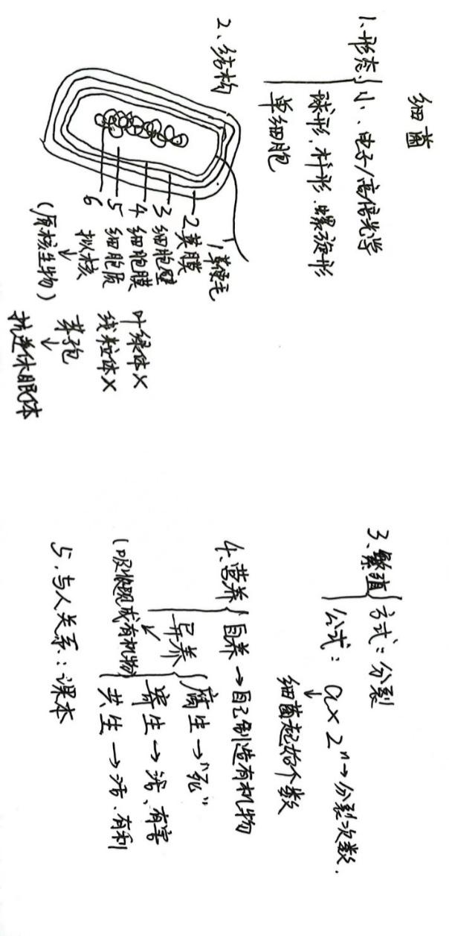
课后反思

